Instalação

1. Clone o repositório
2. composer install
3. npm install` && `npm run build`
4. Crie o arquivo .env (`cp .env.example .env`) e configure o banco.
5. Rode o comando para criar as tabelas e popular o banco com dados de teste:
php artisan migrate --seed

Acesso Administrativo
- Email: admin@admin.com
- Senha: password

AREA ADMINISTRADOR.

Tela de registro:
Url: http://127.0.0.1:8000/register

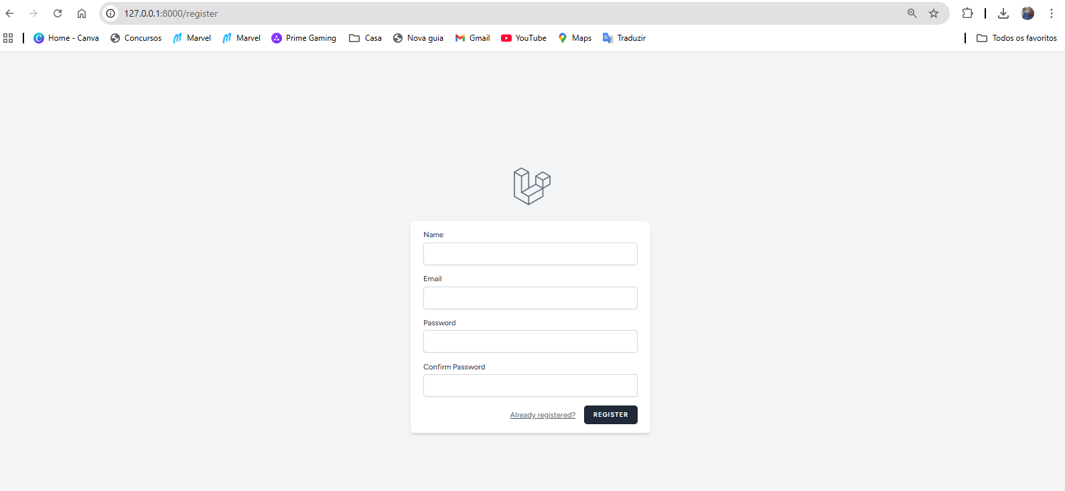

Tela de Login:
Url: http://127.0.0.1:8000/login

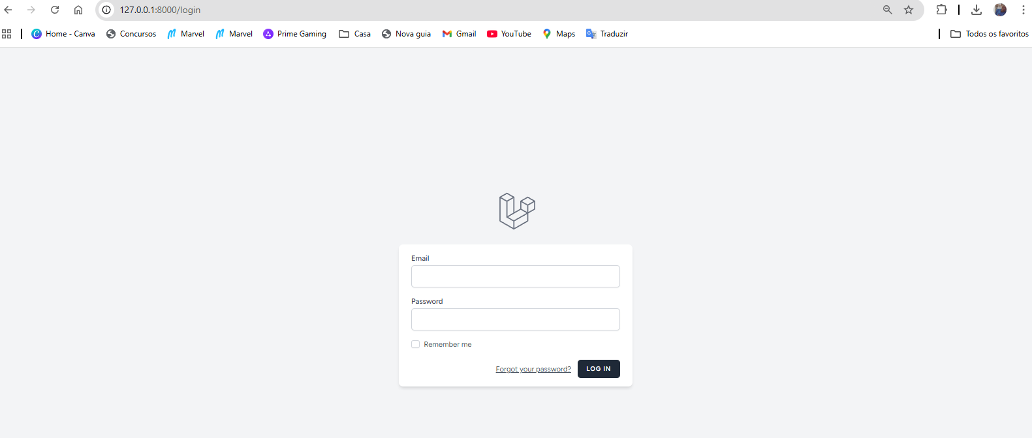

Tela de Dashboard:
Url: http://127.0.0.1:8000/dashboard (DASHBOARDFAKE)
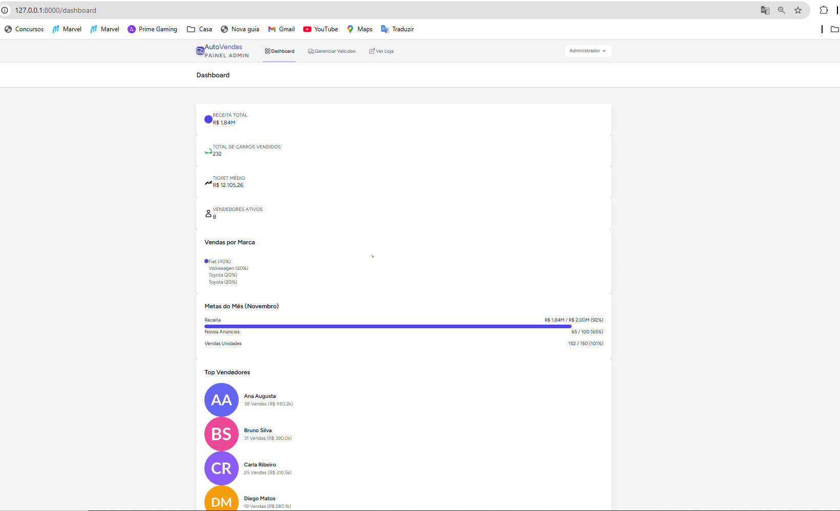

Tela Gerencia de Veiculos:
Url: http://127.0.0.1:8000/admin/veiculos
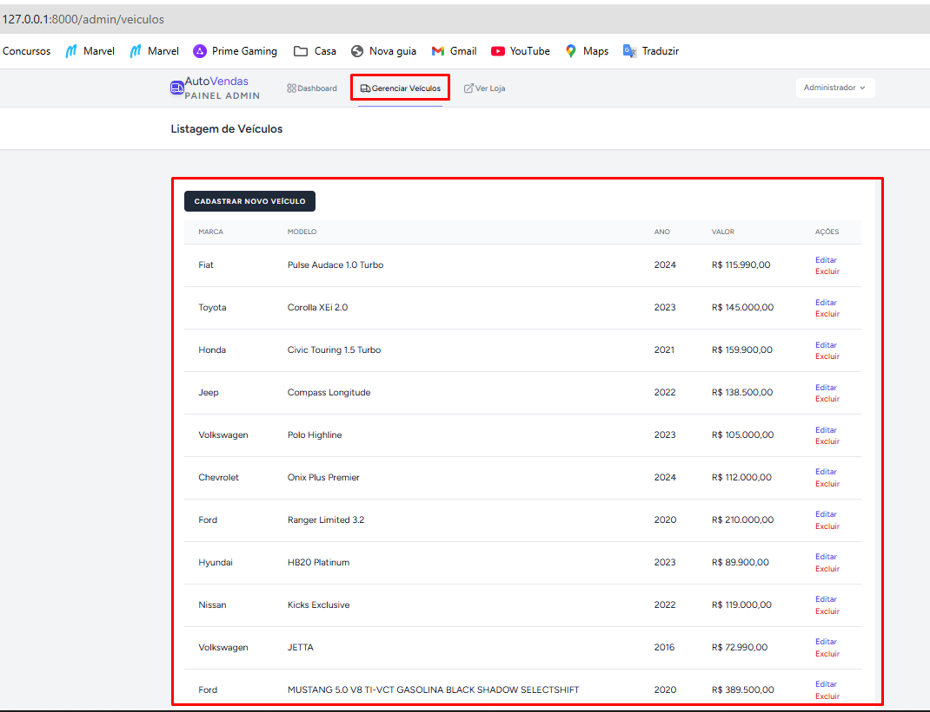

Tela Editar Veiculos:
URL: http://127.0.0.1:8000/admin/veiculos/2/edit
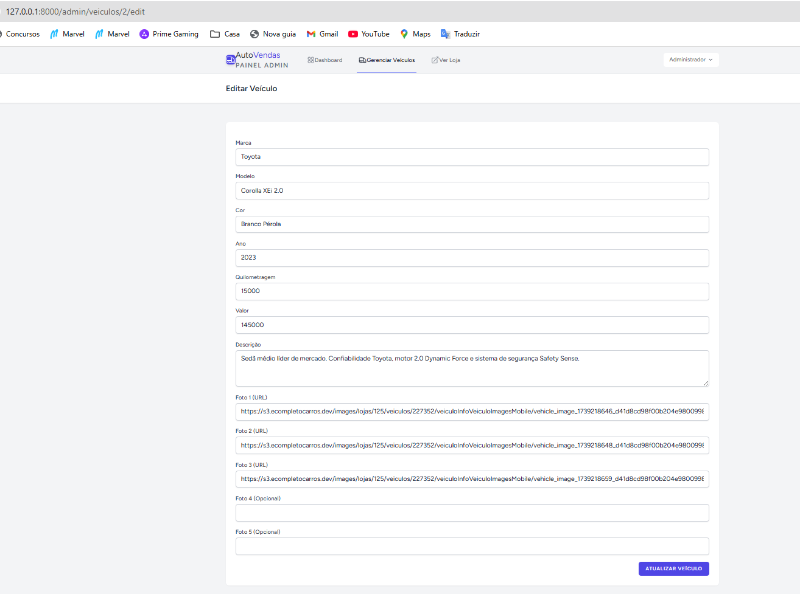
Cadastrar Novo Veiculo:
URL: http://127.0.0.1:8000/admin/veiculos/create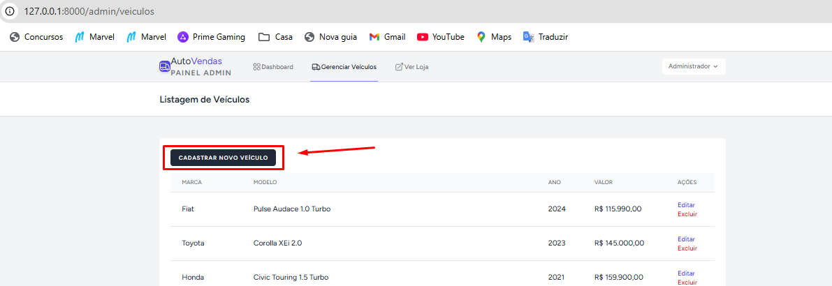
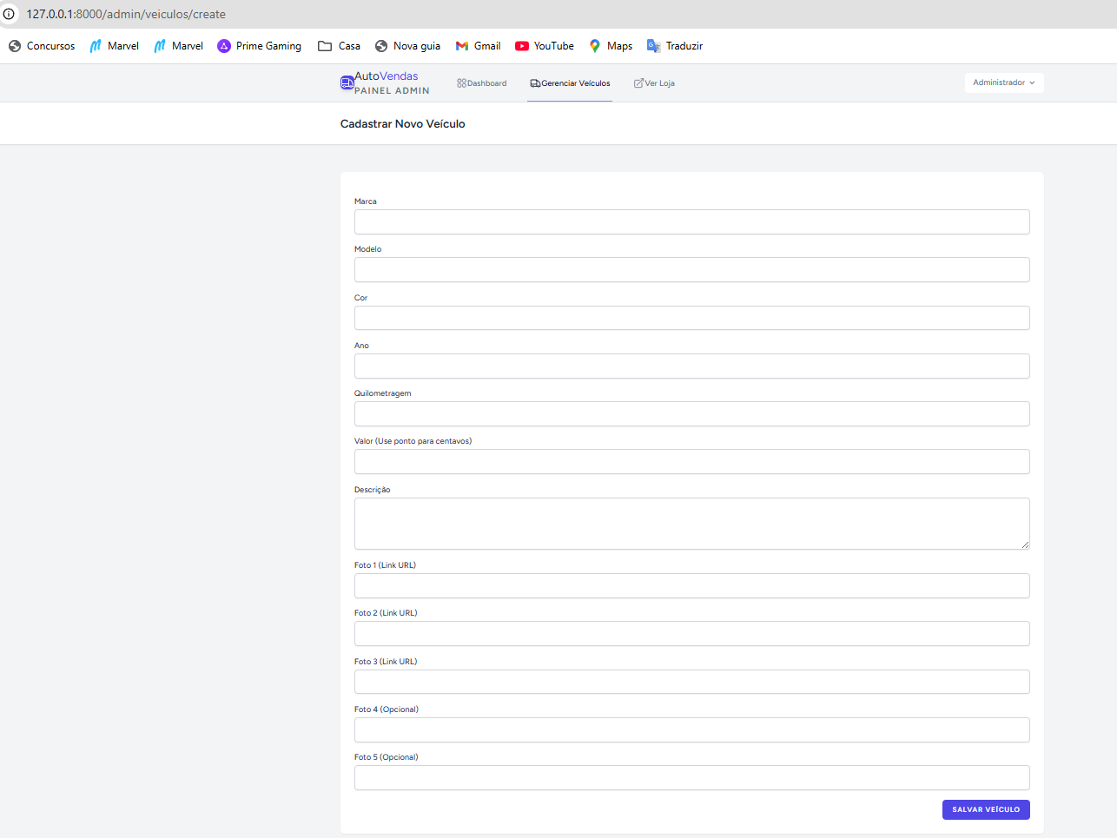

AREA CLIENTE

Tela Vitrine:
URL: http://127.0.0.1:8000/
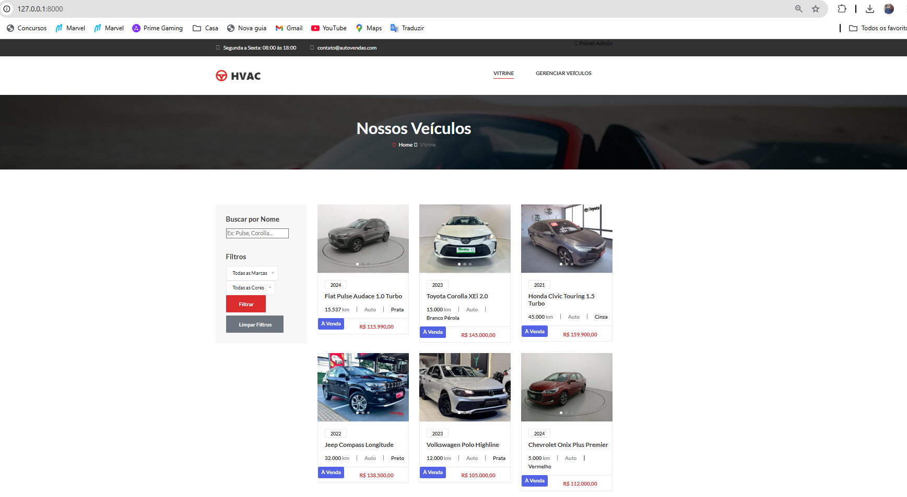
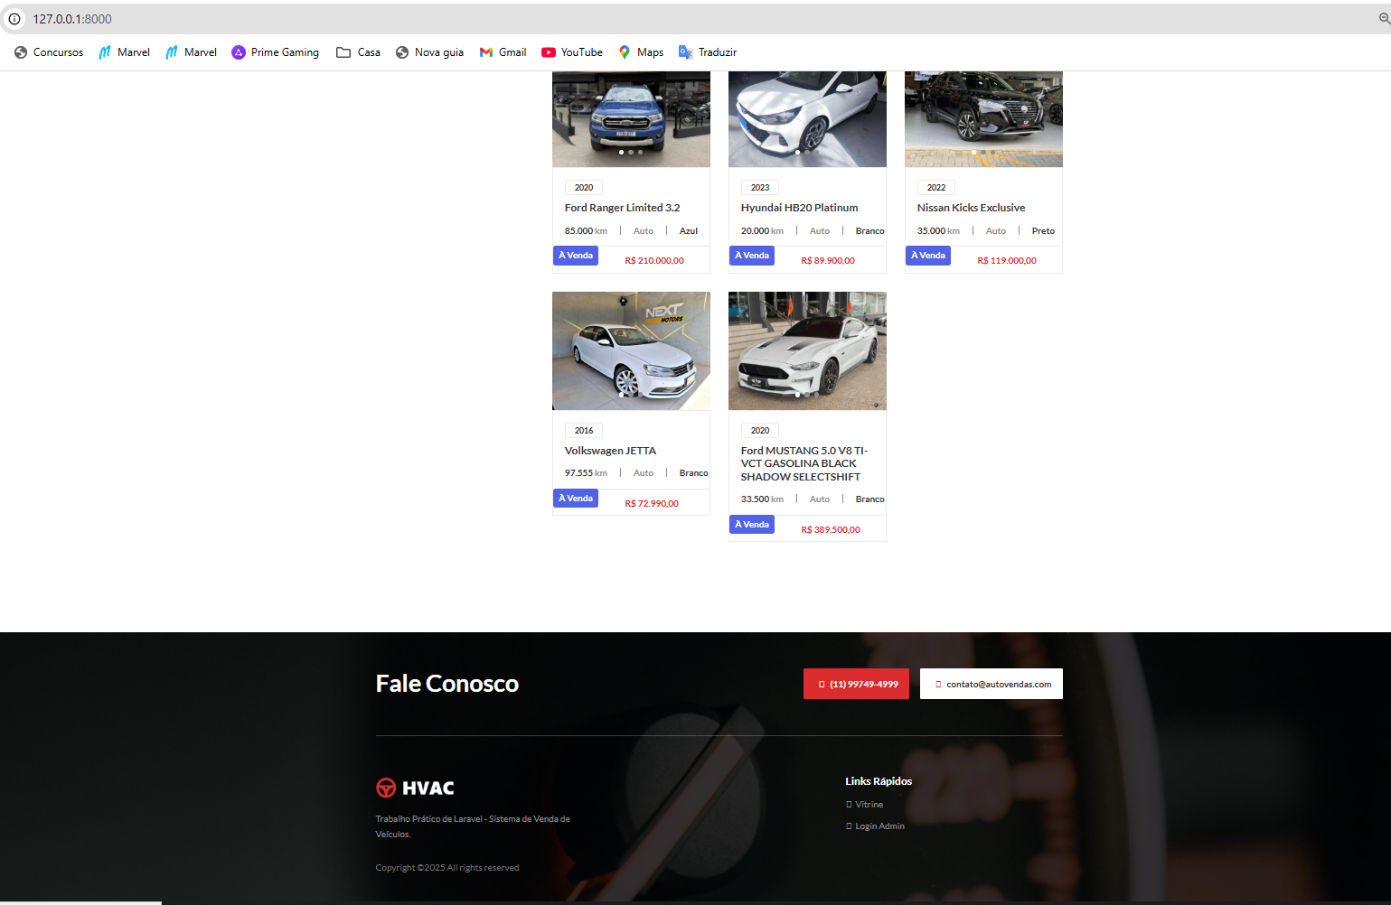

Filtros Funcionais:
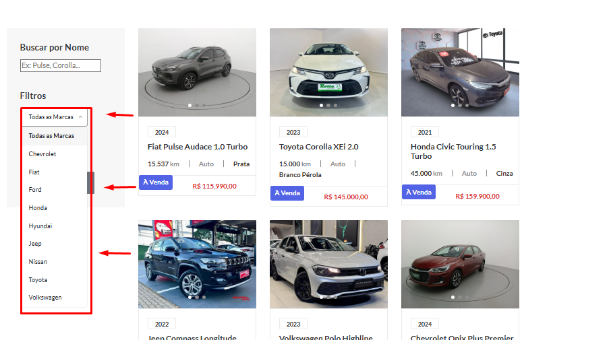

Tela Detalhes Do Veiculo
URL: http://127.0.0.1:8000/veiculo/1

